PENERAPAN KOMUNIKASI PENDIDIKAN DALAM MEWUJUDKAN EFEKTIVITAS PEMBELAJARAN DI LEMBAGA KURSUS BAHASA PEACE ENGLISH
PARE KEDIRI

SKRIPSI

OLEH
MUHAMMAD MIFTAHUDDIN USMAN
NPM:18.01.0.9112
NIRM: 2018.4.008.0101.006337

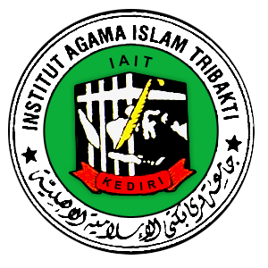

INSTITUT AGAMA ISLAM TRIBAKTI (IAIT) KEDIRI
FAKULTAS TARBIYAH
PROGRAM STUDI PENDIDIKAN AGAMA ISLAM
AGUSTUS 2022

PENERAPAN KOMUNIKASI PENDIDIKAN DALAM MEWUJUDKAN EFEKTIVITAS PEMBELAJARAN DI LEMBAGA KURSUS BAHASA PEACE ENGLISH
PARE KEDIRI

SKRIPSI
Diajukan kepada
Institut Agama Islam Tribakti (IAIT) Kediri
Untuk memenuhi salah satu persyaratan dalam menyelesaikan program Sarjana

Oleh
Muhammad Miftahuddin Usman
NPM: 18.01.0.9112
NIRM: 2018.4.008.0101.1.006337

INSTITUT AGAMA ISLAM TRIBAKTI (IAIT) KEDIRI
FAKULTAS TARBIYAH
PROGRAM STUDI PENDIDIKAN AGAMA ISLAM
AGUSTUS 2022

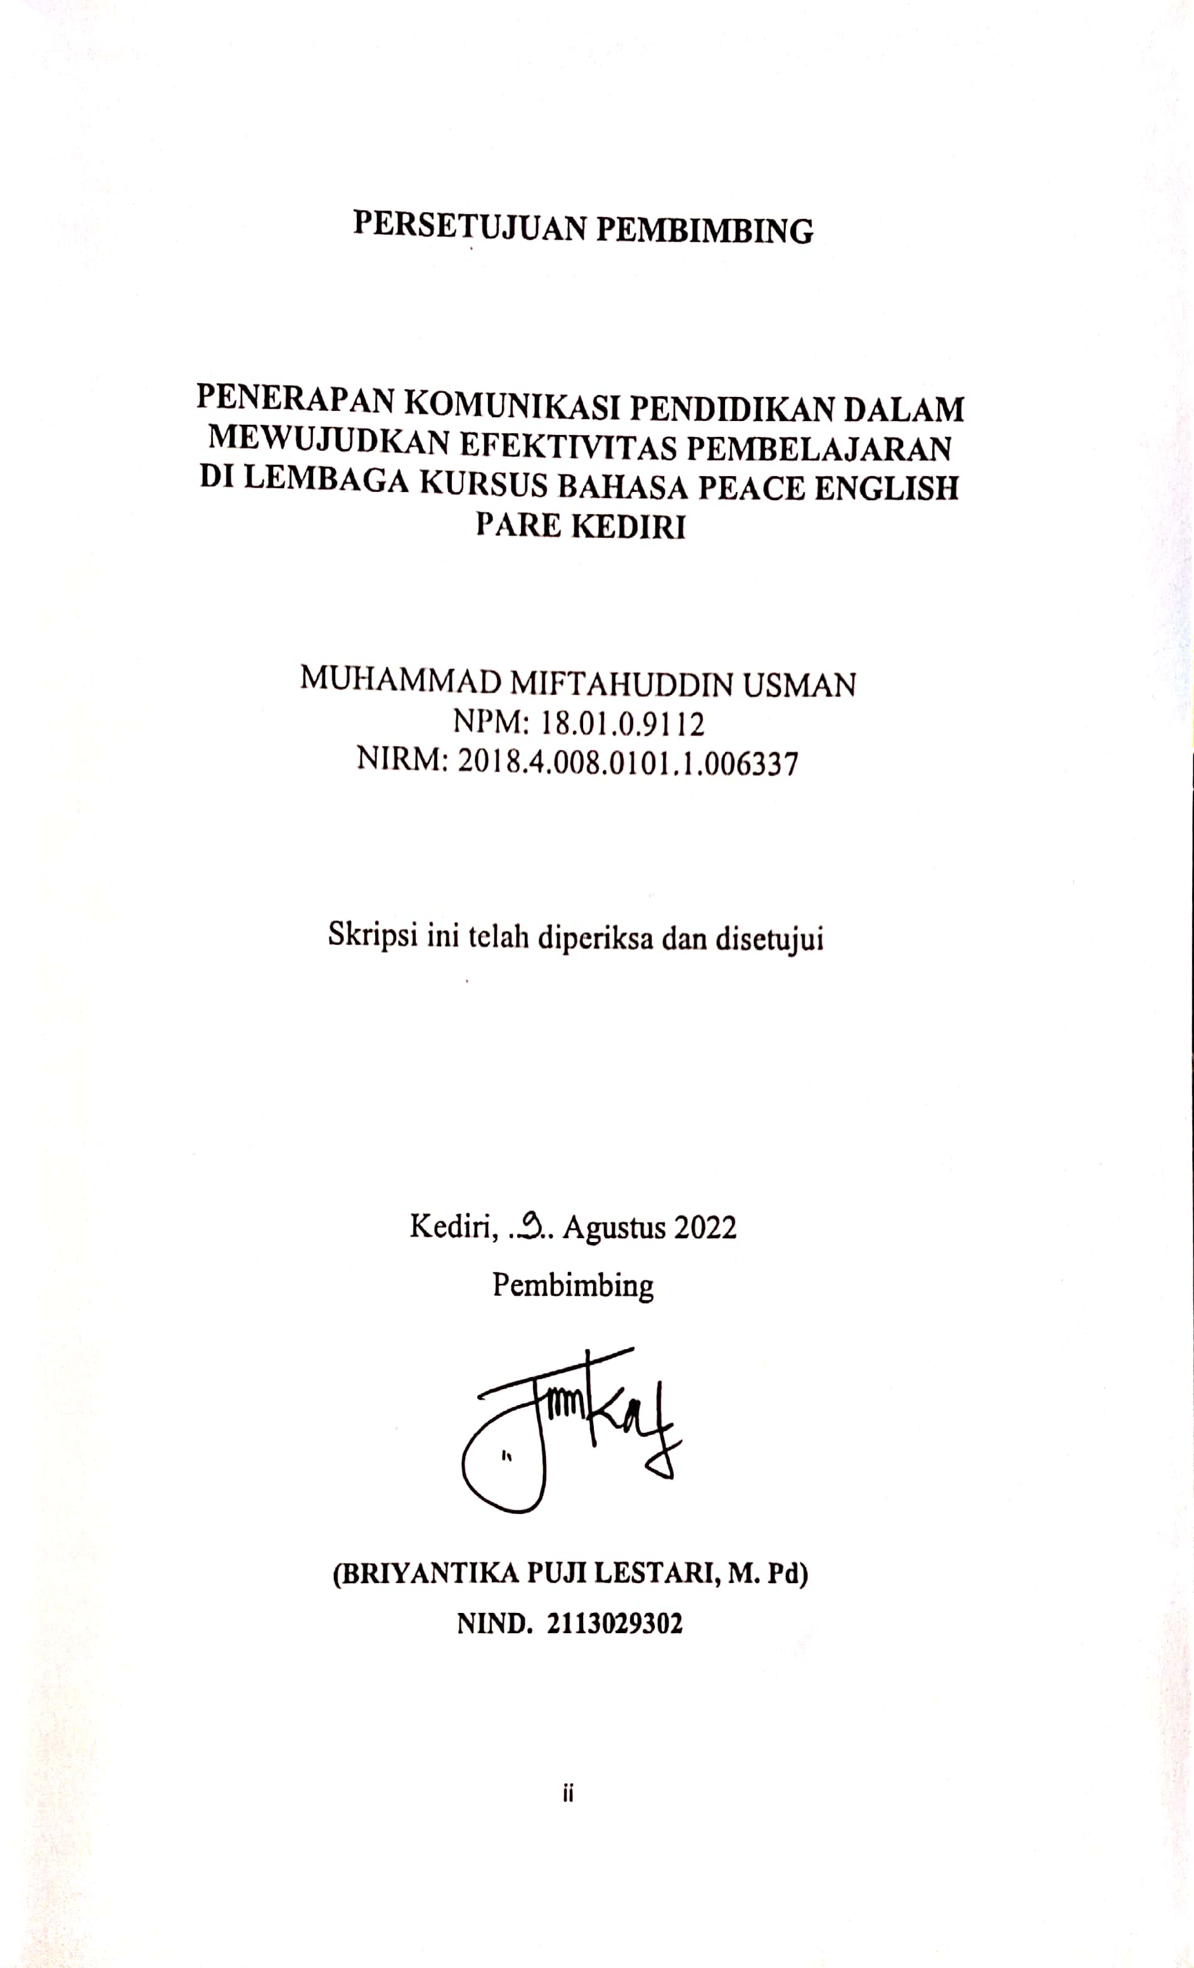

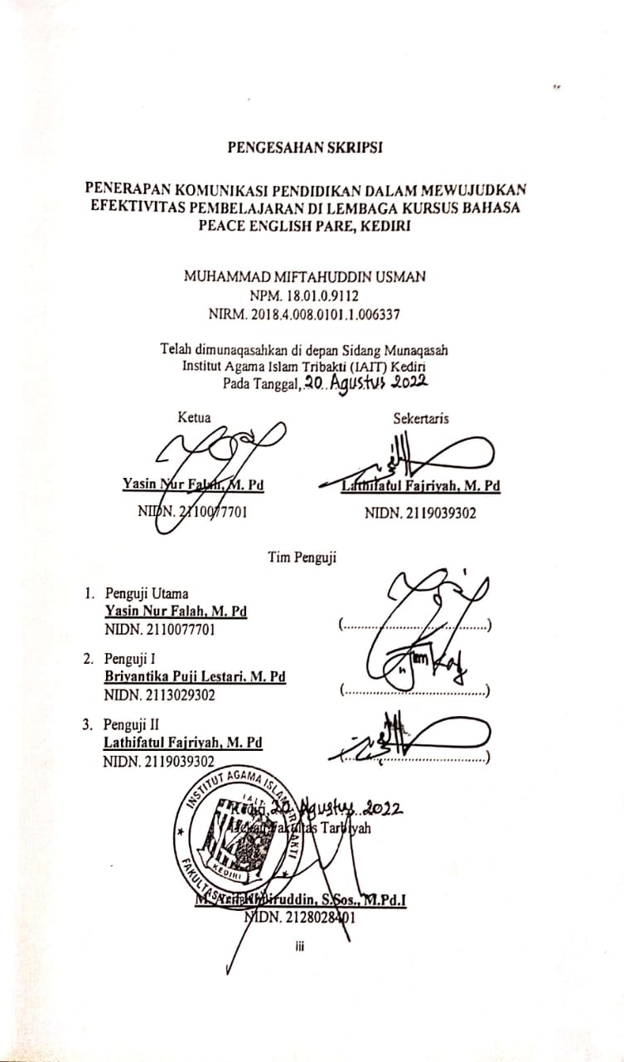

MOTTO

“Orang beriman itu bersikap ramah dan tidak ada kebaikan bagi seorang yang tidak bersikap ramah. Dan sebaik-baiknya manusia adalah orang yang paling bermanfaat bagi manusia lain”

PERSEMBAHAN
Bismillahirrahmanirrahim

Karya sederhana ini saya persembahkan bagi orang yang menganggap karya ini penting bagi yang membaca nantinya, yang menurut saya khusus bagi seseorang yang kedepannya terjun dalam dunia Pendidikan akan tetapi komunikasi yang dia pakai kurang begitu lancar ketika menghadapi public umum ataupun bagi orang-orang yang mau mengkaji ulang karya yang tidak begitu penting, tapi menurut peneliti perlu adanya pembahasan mendalam nantinya. Ucapan Terima Kasih peneliti ucapakan penuh untuk orang-orang yang telah ikut andil dalam proses pembuatan penelitian ini walaupun tidak secara langsung, yaitu:
- Terima kasih kepada Bapak dan Ibu saya yang telah memberikan semangat, doa dan dorongan moral, yang mana jika Ibu saya tidak menyuruh saya untuk menyelesaikan kuliah saya tahun ini, mungkin saya akan menunda kelulusan saya untuk tahun selanjutnya. Doa terbaik semoga selalu menyertai kalian, amin.
- Semua saudara saya, baik kakak yang selalu mensuport saya dari diamnya dan adik dengan kerewelan tingkahnya, salam semangat untuk kalian dalam menjalani hidup.
- Terima kasih banyak untuk semua teman-teman Angkatan organisasi, yang memberikan banyak pengalaman penting bagi saya, terkhusus semua teman-teman Pers Mahasiswa yang telah memberikan banyak ilmu kepada saya sehingga saya dapat sampai ditempat sekarang.
- Terima kasih untuk semua teman-teman saya, yang telah memberi banyak semangat, bantuan moral dan kenangan, baik itu teman-teman dari pondok Darussalam Lirboyo, Pondok Al-Ishlah, PAI A4, KKN Bani Kechret, Teman-teman perkumpulan di Pare, dll. Yang tidak dapat saya sebutkan satu-satu.
- Terima kasih kepada hal-hal yang sampai sekarang belum bisa saya miliki, baik itu orang, ilmu dan materi duniawi, dari kalian saya memahami arti pentingnya belajar dan semangat.

Kediri, 9 Agustus 2022

M. Miftahuddin Usman

KATA PENGANTAR
Bismillahirohmanirohim
Alhamdulillah, segala puji syukur penulis panjatkan kepada Allah SWT atas limpahan Rahmat dan Hidayahnya sehingga penulis bisa menyelesaikan skripsi ini, Sholawat serta salam semoga tetap tercurah kepada junjungan kita Nabi Agung Muhammad SAW, semoga kelak kita mendapatkan syafaatnya kelak di yaumil qiyamah. Aaamiin Yarobbal Alamin
Tak berenti mengucap syukur berkat rahmat dan bimbingan-Nya peneliti dapat menyelesaikan skirpsi dengan judul “Penerapan komunikasi pendidikan dalam mewujudkan Efektivitas Pembelajaran di Lembaga Kursus Bahasa Peace English Pare, Kediri”, sebagai salah satu syarat untuk menyelesaikan program Pendidikan Strata 1 Pendidikan Agama Islam, dengan niat dan tekad yang sungguh-sungguh penyusunan karya ilmiah ini data selesai tanpa kesulitan yang berarti.
Dengan selesainya skripsi ini, dengan penuh rasa hormat, penulis ingin menyampaikan ucapan terim kasih kepada:
      - Bapak KH. Reza Ahmad Zahid, LC. Ma, selaku Rektor Institut Agama Islam Tribakti Lirboyo Kediri serta Pengasuh Pondok Pesantren Al-Mahrusiyah Lirboyo.
      - Bapak Arif Khoiruddin, M. Pd.I selaku Dekan Fakultas Tarbiyah
      - Ibu Tenika Illananing Tyas, M.Pd selaku Kaprodi PAI
      - Ibu Briyantika Puji Lestari, M.Pd selaku dosen pembimbing yang senantiasa mengarahkan, membimbing dan memberi dorongan dalam mewujudkan karya ini.
      - Bapak/ Ibu dosen/ Karyawan IAIT Kediri yang telah berjasa memberikan bekal ilmu pengetahuan sehingga penulis berhasil menyelesaikan studi ini dengan sebaik-baiknya.
      - Seluruh Guru dan Murid di Lembaga Kursus Bahasa Peace English Pare, Kediri, terkhusus yang mau meluangkan waktunya untuk membantu peneliti dalam mendapatkan data dalam penelitian ini
Akhirnya, penulis bersujud dan mengharap ridho dan rahmat dari Allah Swt. Semoga karya ilmiah ini ada manfaatnya bagi siapa saja yang membacanya, khususnya bagi penulis sendiri. Aamiin...

Kediri, 9 Agustus 2022

M. Miftahuddin Usman

HR. Thabrani dan Daruquthni.

